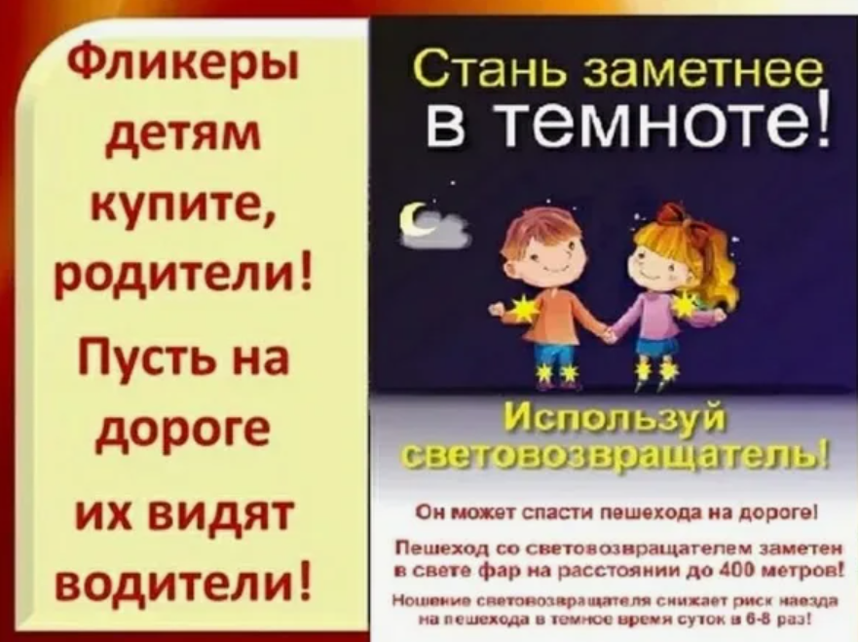  Приучите ребёнка к соблюдению правил дорожного движения. Для его безопасности на дороге рекомендуем использовать светоотражающие элементы на одежде. Помните, что в тёмной одежде маленького пешехода может быть сложно заметить водителю, а значит, существует риск наезда.  БЕЗОПАСНОСТЬ ДЕТЕЙ – ОБЯЗАННОСТЬ РОДИТЕЛЕЙ |   Мастер-класс по изготовлению фликера своими руками   | ДЕПАРТАМЕНТ ОБРАЗОВАНИЯ АДМИНИСТРАЦИИ ГОРОДА ЕКАТЕРИНБУРГА  МУНИЦИПАЛЬНОЕ БЮДЖЕТНОЕ ДОШКОЛЬНОЕ ОБРАЗОВАТЕЛЬНОЕ УЧРЕЖДЕНИЕ -  ДЕТСКИЙ САД КОМПЕНСИРУЮЩЕГО ВИДА № 244  (МБДОУ - детский сад компенсирующего вида № 244)  620098,г.Екатеринбург,ул.Коммунистическая,д.6-а.Телефон/факс (343)320-70-72, http://244.tvoysadik.ru/  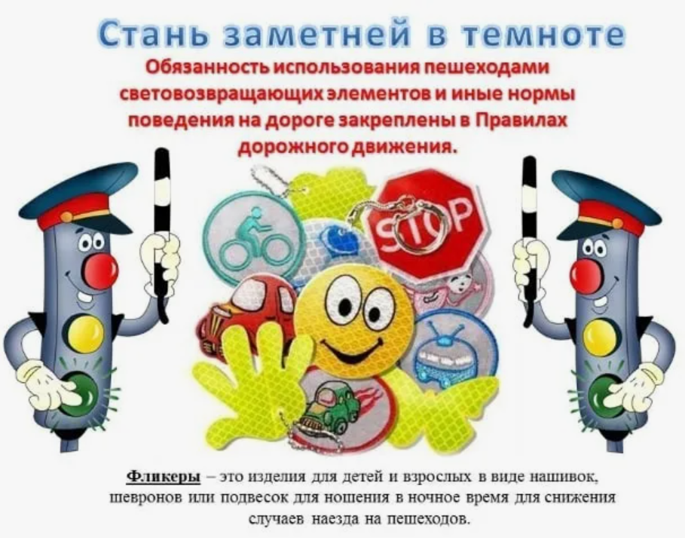  Составила воспитатель:  Усанина Г. Г.
Уважаемые родители (законные представители)!  С 1 июля 2015 года в правила дорожного движения были внесены изменения, касающиеся использования светоотражающих элементов. Мы хотим обратить ваше внимание на то, что детям просто необходимо иметь при себе такие приспособления, как фликеры.  Фликеры — это один из способов сделать пешехода более заметным в темное время суток. Они могут быть представлены как элементами одежды, так и специальными шевронами, наклейками, значками, браслетами и подвесками.  На сегодняшний день светоотражатель на одежде — это реальный способ уберечь ребенка от травм на неосвещенной дороге.  Принцип действия фликера заключается в том, что свет, попадая на ребристую поверхность из специального пластика, концентрируется и отражается в виде узкого пучка. Когда фары автомобиля «выхватывают» даже небольшой светоотражатель, водитель издалека видит яркую световую точку. Благодаря этому шансы, что пешеход или велосипедист будут замечены, значительно возрастают.  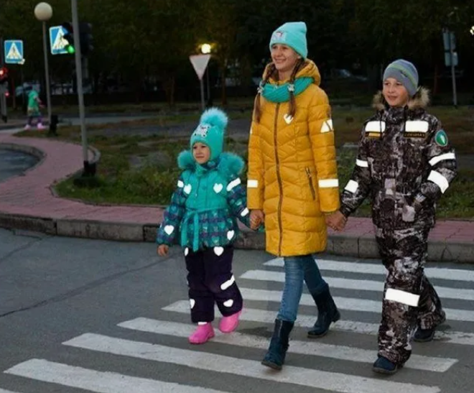 | Виды светоотражающих элементов и фликеров  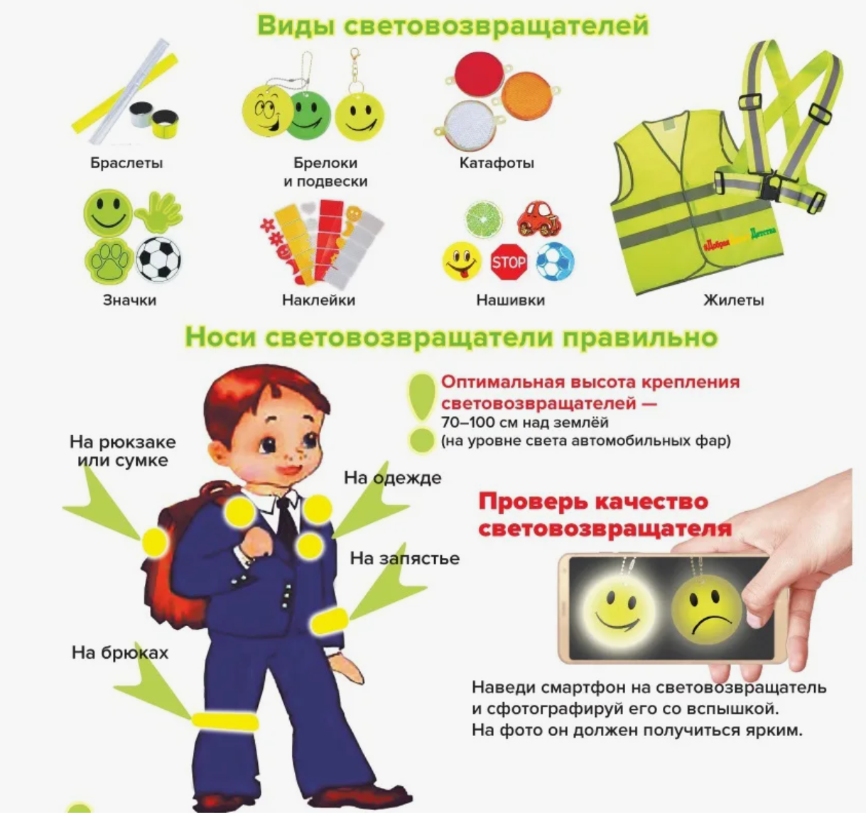  Светоотражающий элемент представляет собой изделие, не являющееся частью одежды, которое служит дополнительным средством, обеспечивающим видимость человека в темное время суток.  Фликер — это аксессуар, который можно легко закрепить на одежде или части тела. При необходимости его можно с легкостью снять.  Фликеры бывают нескольких видов:  * Съемный фликер (значок) — изделие, предназначенное для временного крепления к одежде или на какую-либо часть тела. Его можно снять без использования дополнительных инструментов.  * Несъемный фликер (наклейки) — изделие, которое должно быть постоянно закреплено на поверхности.  * Гибкий фликер (браслет) — аксессуар, способный наматываться на стержень в любом направлении без видимой деформации.  Площадь светоотражающего элемента должна составлять не менее 15-50 квадратных сантиметров | Как правильно носить?  Светоотражающие элементы следует разместить на верхней одежде, рюкзаках, сумках, велосипедах, роликах или детских колясках так, чтобы их было видно водителям при переходе или движении по проезжей части в свете фар.  Рекомендуется устанавливать светоотражатели с обеих сторон объекта, чтобы они были заметны со всех сторон и могли предупредить приближающийся транспорт.  В правилах дорожного движения не установлены конкретные требования к светоотражателям: их цвету, форме, размеру или месту расположения. Главное, чтобы они были и их было видно водителям.  Пешеходы являются наиболее уязвимой категорией участников дорожного движения, поэтому использование светоотражателей может помочь им оставаться в безопасности.  